
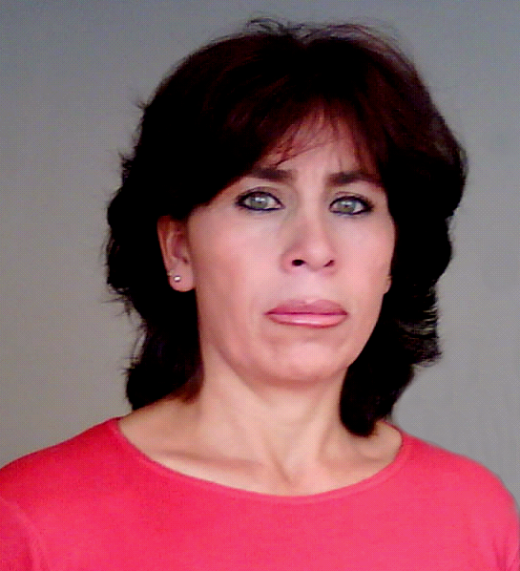
CURRICULUM VITAE

DATOS GENERALES:

NOMBRE Y APELLIDOS : MARÍA EUGENIA QUEVEDO FUENTES
CÉDULA DE IDENTIDAD : 3023997 CBBA.
LUGAR DE NACIMIENTO : COCHABAMBA
FECHA DE NACIMIENTO : 23 DE MARZO DE 1963
NACIONALIDAD : BOLIVIANA
SEXO : FEMENINO
ESTADO CIVIL : CASADA
TELEFONO : 4712277
CELULAR : 71776044
CORREO ELECTRONICO : maugequevedo@yahoo.es
SITIO WEB : http://es.geocities.com/maugequevedo/index.htm

FORMACIÓN BÁSICA

NIVEL PRIMARIO : INSTITUTO AMERICANO-COCHABAMBA
NIVEL SECUNDARIO : INSTITUTO AMERICANO-COCHABAMBA

TÍTULOS OBTENIDOS
: BACHILLER EN HUMANIDADES “UMSS”
: SECRETARIA EJECUTIVA COMPUTACIONAL
INSTITUTO COMPUTACIONAL “JAIME CARRANZA SILES”
: SECRETARIADO GERENCIAL (REDACCIÓN, ARCHIVO, RELACIONES PÚBLICAS, RELACIONES HUMANAS. “IDEA”
CURSOS AVANZADOS
: LOTUS 123 “ICOM”
: WORD PERFECT “EMI”
: WORD BAJO WINDOWS “OSFTECH”
: EXCEL (CURSO DE CAPACITACIÓN BANCO CENTRAL DE BOLIVIA “BCB”)
: SEGURIDAD BANCARIA INTEGRAL “BCB”
EXPERIENCIA DE TRABAJO
: TOYOCAR (1984-1986) CAJERA.
: EJÉRCITO “SEPTIMA DIVISIÓN AEROTRANSPORTADA” (1987-1990) SECRETARIA.
: BANCO CENTRAL DE BOLIVIA (1990-1999) SECRETARIA DIFERENTES GERENCIAS.
OTROS ESTUDIOS
: UNIVERSIDAD MAYOR REAL Y PONTIFICIA DE SAN FRANCISCO XAVIER DE CHUQUISACA, CARRERA DE CONTADURÍA PÚBLICA (TERCER AÑO VENCIDO)

Cochabamba, Bolivia
María Eugenia Quevedo Fuentes
SECRETARIA EJECUTIVA

